Η Παναγία των Παρισίων του Βίκτωρος Ουγκώ στο Θέατρο Παλλάς!
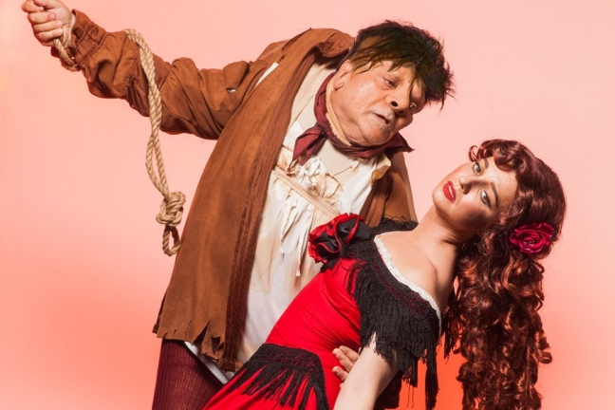

Η Παναγία των Παρισίων
Σε Διασκευή Στρατή Πασχάλη
Σκηνοθεσία - Χορογραφία: Σοφία Σπυράτου
Στο Θέατρο Παλλάς
Από 3 Νοεμβρίου 2018

Kουασιμόδος ο Δημήτρης Πιατάς
Εσμεράλδα η Νάντια Κοντογεώργη
Ένα από τα μεγαλύτερα αριστουργήματα της παγκόσμιας λογοτεχνίας, «Η Παναγία των Παρισίων» του Βίκτωρος Ουγκώ, παρουσιάζεται τη φετινή θεατρική περίοδο 2018-19 στο Θέατρο Παλλάς.
"Η Παναγία των Παρισίων" ανεβαίνει σε σκηνοθεσία της Σοφίας Σπυράτου, Τη διασκευή του κλασικού κειμένου έχει αναλάβει ο ποιητής Στρατής Πασχάλης, την πρωτότυπη μουσική ο Νίκος Κυπουργός, τους φωτισμούς ο Λευτέρης Παυλόπουλος και τα εντυπωσιακά σκηνικά και κοστούμια ο Μανόλης Παντελιδάκης.
Τους πρωταγωνιστικούς ρόλους ερμηνεύουν οι Δημήτρης Πιατάς (Κουασιμόδος), Νάντια Κοντογεώργη(Εσμεράλδα), Θοδωρής Κατσαφάδος (Φρολό), Γιώργος Συμεωνίδης (Γκρεγκουάρ), Κωστας Μαγκλάρας(Βασιλιάς Λουδοβίκος), Κρις Ραντάνοβ (Βασιλιάς των Τσιγγάνων), Δημήτρης Γκοτσόπουλος (Φοίβος) και οι τενόροι Μάριος Πετκίδης, Ιωάννης Κοντέλλης (Δύο Γρύπες). Μαζί τους ένας μεγάλος θίασος ηθοποιών, χορευτών, ακροβατών και τραγουδιστών.
Μια παράσταση για όλη την οικογένεια βασισμένη στο διαχρονικό μυθιστόρημα του Βίκτωρος Ουγκώ, “Η Παναγία των Παρισίων” είναι ένα έργο για τη διαφορετικότητα και τις κοινωνικές διακρίσεις, για τον αγνό, ανιδιοτελή έρωτα που φτάνει ως την απόλυτη προσφορά και αγάπη, για τον αυταρχισμό και τις αυθαιρεσίες της εξουσίας που συνθλίβουν ή χειραγωγούν ύπουλα τον απλό άνθρωπο. Ένα λογοτεχνικό αριστούργημα που θα μας ταξιδέψει στις ιστορίες του αγαθού Κουασιμόδου και της πανέμορφης Εσμεράλδας, γεμάτες από συγκίνηση, μαγεία, χιούμορ, παραμύθι, ιστορία, τραγούδια, δάκρυ και χαρά. Με σεβασμό στην ουσία και το ύφος του μυθιστορήματος, που προσαρμόζεται όμως στις σημερινές γλωσσικές και αισθητικές αντιλήψεις και συνθήκες, ώστε τα παιδιά κάθε ηλικίας να το παρακολουθούν με χαρά και ενδιαφέρον, αλλά και να αντλούν χρήσιμα ηθικά διδάγματα, ευεργετικά για τις ψυχές τους.
Από 3 Νοεμβρίου στο Θέατρο Παλλάς μικροί και μεγάλοι θα ψυχαγωγηθούν και θα χειροκροτήσουν ένα ακόμη θεατρικό διαμάντι!
Διασκευή-κείμενο: Στρατής Πασχάλης
Σκηνοθεσία-χορογραφία: Σοφία Σπυράτου
Μουσική: Νίκος Κυπουργός
Σκηνικά-κοστούμια: Μανόλης Παντελιδάκης
Σχεδιασμός φωτισμών: Λευτέρης Παυλόπουλος
Παραγωγή: PRIME ENTERTAINMENT LTD
Διεύθυνση παραγωγής: Χρηστίνα Νιάρου
Εκτέλεση παραγωγής: Δημήτρης Συνοδινός
Ειδικές κατασκευές: Δήμητρα Καίσαρη
Φωτογραφίες: Studio Vrettos
Διανομή:
Κουασιμόδος: Δημήτρης Πιατάς
Εσμεράλντα: Νάντια Κοντογεώργη
Φρολό: Θοδωρής Κατσαφάδος
Γκρεγκουάρ: Γιώργος Συμεωνίδης
Βασιλιάς των Τσιγγάνων: Κώστας Μαγκλάρας
Φοίβος: Δημήτρης Γκοτσόπουλος
Γρύπας Α': Μάριος Πετκίδης
Γρύπας Β': Ιωάννης Κοντέλλης
Μαζί τους οι (αλφαβητικά): Άγγελος Αντωνάκος, Στράτος Γιαπτσέ, Ίρις Κατράκη, Αλέξανδρος Κεϊβανάη, Ίρις Μάρα, Κοσμάς Μεταξόπουλος, Νατάσα Σαραντοπούλου, Γιάννης Σμέρος, Ράνια Φόβου, Εύη Χατζάκη, Αλέξανδρος Ψυχράμης

